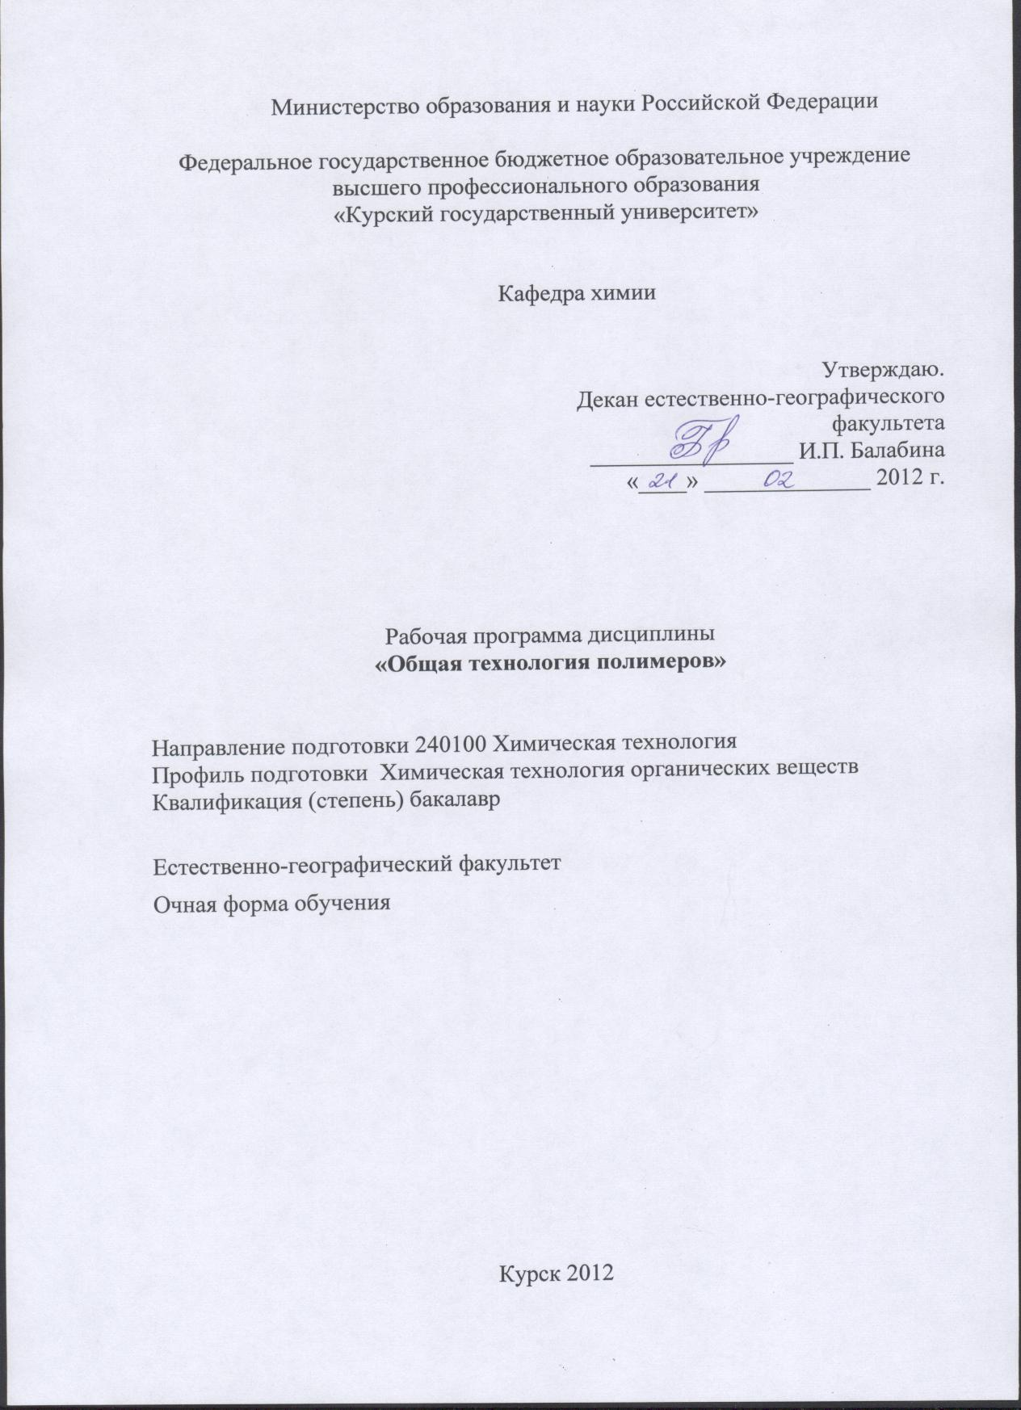

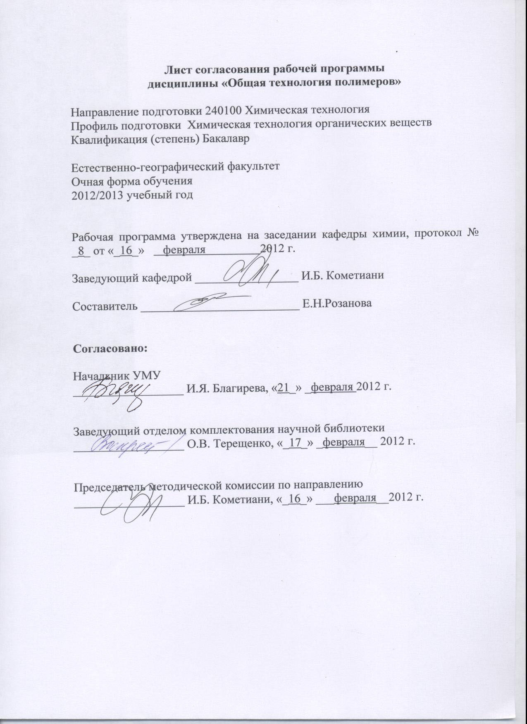

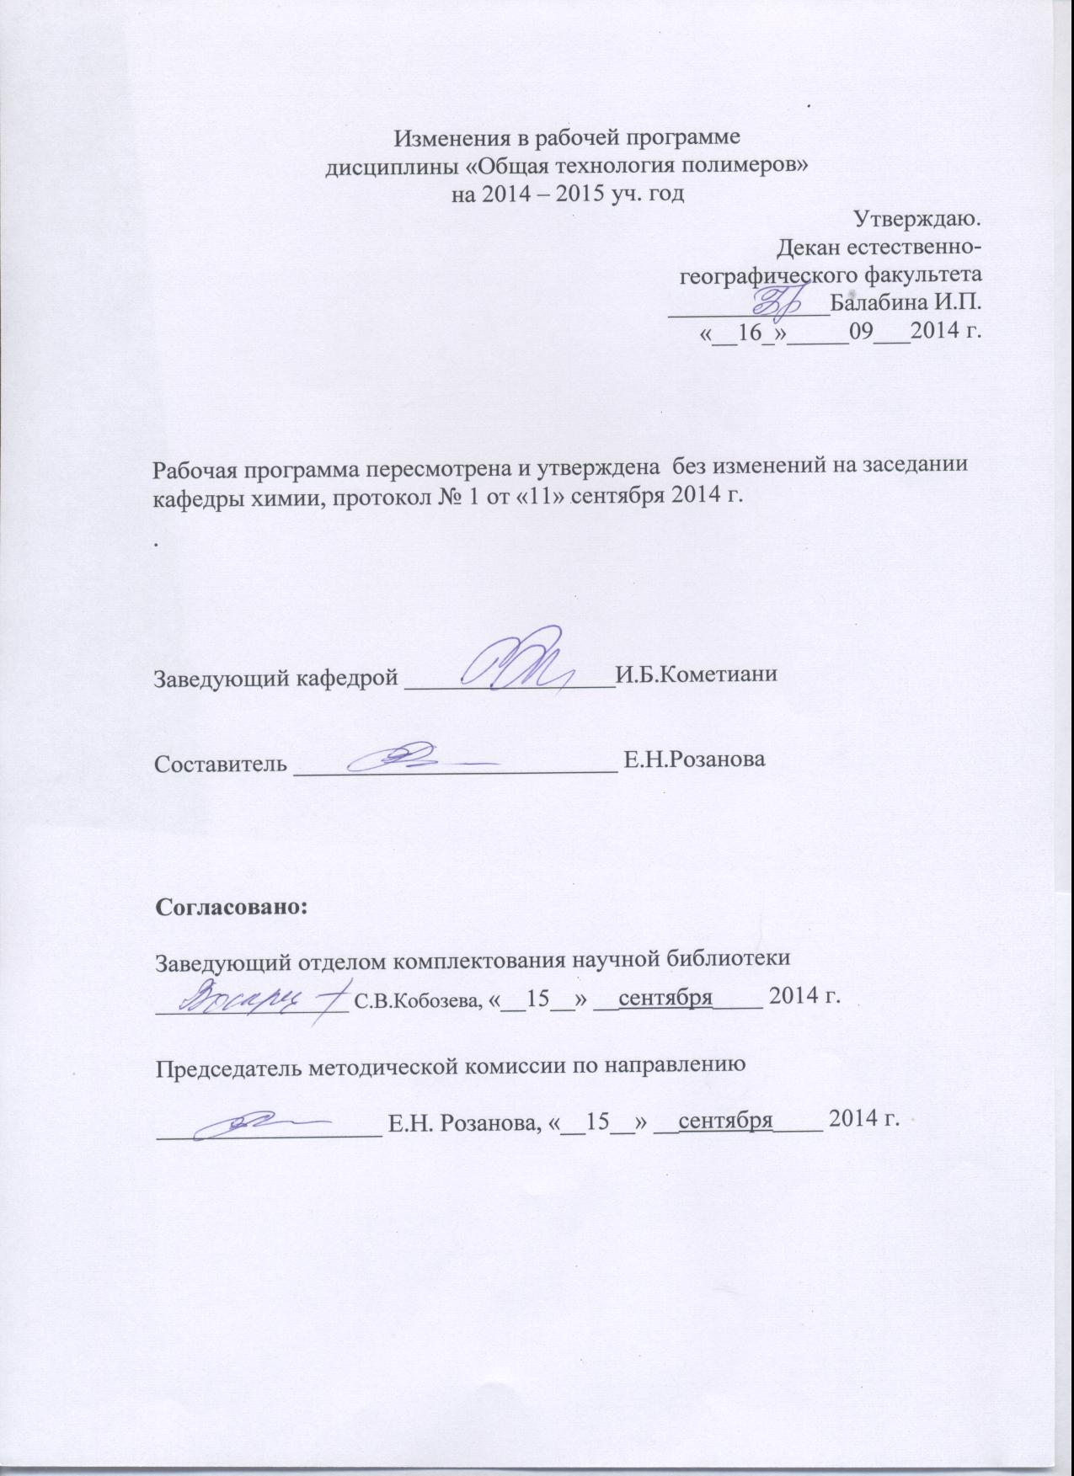

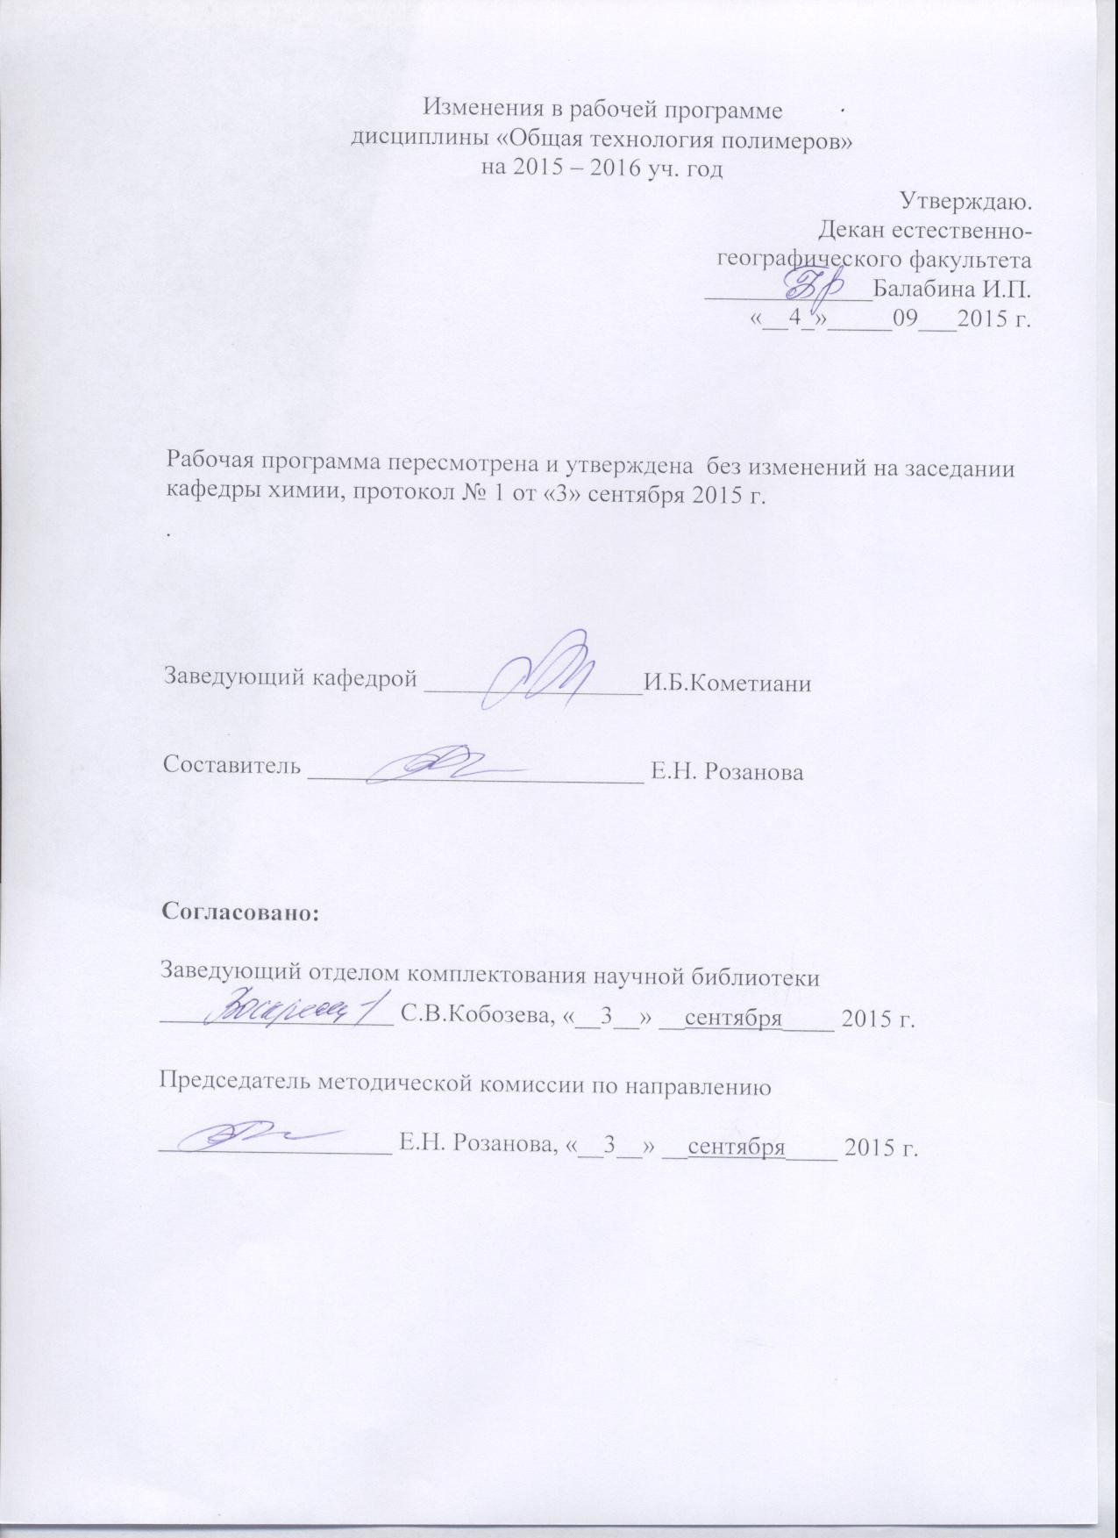

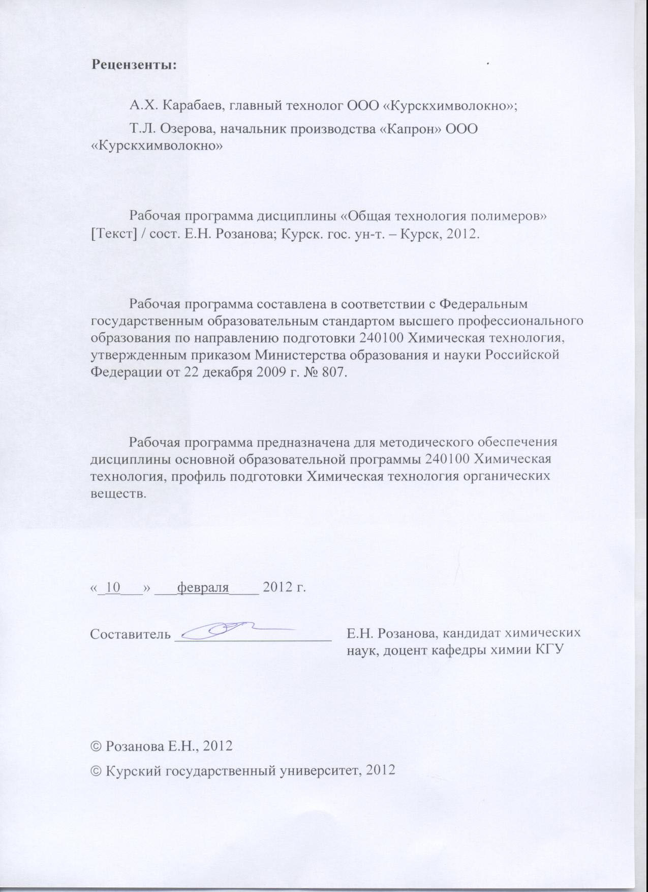

Пояснительная записка
1.Место дисциплины в структуре основной образовательной программы, в модульной структуре ООП
Дисциплина «Общая технология полимеров» включена в вариативную часть профессионального цикла ООП.
Изучение данного курса базируется на знаниях, умениях и навыках, полученных при изучении математики, физики, физической, органической химии, химии и физики ВМС.
Курс «Общая технология полимеров» служит основой для подготовки студентов к выполнению курсового и дипломного проекта.
Общая трудоемкость дисциплины 3 зачетные единицы (108 академических часов).
2. Цель и задачи изучения дисциплины
Целью изучения дисциплины «Общая технология полимеров» является формирование у бакалавра знаний о современных технологиях полимеров.
Задачи изучения дисциплины:
-обосновать основные принципы получения полимерных материалов;
-сравнить технологии получения различных полимеров;
-применить основные закономерности физики и химии для построения технологического процесса производства полимерных материалов;
-изучить основные приемы и методы технологических процессов получения полимерных материалов;
-рассмотреть конкретные технологические схемы производства различных типов полимерных материалов.
3.Требования к входным знаниям, умениям, компетенциям
Приступая к освоению дисциплины, обучающийся должен:
-знать:
физико-химические основы, механизм и кинетику процессов получения полимеров;
взаимосвязь методов синтеза и структуры полимеров;
основные методы химической модификации полимеров;
основы физики аморфных и кристаллических полимерных тел;
основы теории концентрированных и разбавленных растворов полимеров;
-уметь:
выполнять основные химические операции синтеза, выделения полимеров, а также их химической модификации;
анализировать физико-химические закономерности, механизм и кинетику процессов получения полимеров и их химической модификации;
определять кинетические и термодинамические характеристики химических реакций получения полимеров;
обобщать и обрабатывать экспериментальную информацию в виде лабораторных отчетов;
-владеть:
методами исследования физико-химических свойств полимеров;
механизма и кинетики процессов получения полимеров;
основными методами полимеризации и поликонденсации.
4. Ожидаемые результаты образования и компетенции по завершении освоения учебной дисциплины
В результате изучения дисциплины обучающийся должен продемонстрировать следующие образовательные результаты:
№ п/п | Формируемые компетенции |  | Образовательные результаты
№ п/п | индекс | компетенция | индексы
№ п/п | индекс | компетенция | З | У | В
1 | ПК-7 | способен и готов осуществлять технологический процесс в соответствии с регламентом и использовать технические средства для измерения основных параметров технологического процесса, свойств сырья и продукции | З-1  З-2  З-3 | У-1  У-2  У-3 | В-1  В-2  В-3
2 | ПК-23 | способен использовать знание свойств химических элементов, соединений и материалов на их основе для решения задач профессиональной деятельности | З-1  З-2  З-3 | У-1  У-2  У-3 | В-1  В-2  В-3
Расшифровка индексов:
-знать:
-базовую терминологию химии и технологии полимерных материалов и основные свойства полимеров различных классов, взаимосвязь этих свойств с методами и способами получения этих полимеров; (З-1)
-применение свойств полимерных материалов в технологиях получения и переработки; (З-2)
-перспективные химические процессы и технологии полимерных материалов; (З-3)
-уметь:
-использовать свойства полимеров различных классов при подборе процессов получения и переработки полимерных материалов; (У-1)
-самостоятельно осваивать новые методы исследования структур полимерных материалов; (У-2)
-самостоятельно приобретать с помощью информационных технологий и использовать в практической деятельности новые знания и умения в области современной химии и технологии полимерных материалов; (У-3)
-владеть
-навыками исследовательской работы в химии и технологии полимерных материалов; (В-1)
-навыками работы с современными приборами для физико-химических исследований различных полимерных материалов; (В-2)
-методами обработки и анализа результатов эксперимента в химии и технологии полимерных материалов. (В-3)
5. Структура дисциплины
Строение и свойства высокомолекулярных соединений, используемых для получения полимерных материалов. Химические реакции, используемые для модификации полимеров, протекающие при эксплуатации полимерных материалов. Основные свойства термопластов различных классов и взаимосвязь этих свойств с методами и способами получения этих полимеров. Применение реактопластов в промышленности. Композиционные материалы. Герметизирующие составы. Красители, используемые для полимеров. Технологии переработки полимерных материалов и получения полимерсодержащих композиций и их применение. Основные методы испытания ЛКМ, покрытий на полимерной основе, изделий из пластических масс, резин, химических волокон, пленочных материалов.
6. Основные образовательные технологии
В процессе изучения дисциплины используются как традиционные, так и инновационные технологии, активные и интерактивные методы и формы обучения: разбор конкретных ситуаций, результатов работы студенческих исследовательских групп; технологии объяснительно-иллюстративного обучения с элементами проблемного изложения, информационного обучения, личностно-ориентированного обучения, лекции, лекции-презентации, лабораторные занятия, самостоятельная работа, консультация и т.п.
7. Форма контроля
Оценка качества освоения дисциплины включает текущий контроль успеваемости (собеседование, тестирование, подготовка информационных сообщений, защита лабораторно-практических занятий) и промежуточную аттестацию – зачет.
Критерии оценки индивидуальных образовательных результатов (достижений) определяются в соответствии с Положением о балльно - рейтинговой системе и технологической картой дисциплины.

Содержание дисциплины

Производство современных материалов. Полимеры, металлы, керамика, композиты. Динамика их производства. Основные теоретические и достигнутые к настоящему времени основные характеристики. Области их применения. Проблема выбора материала.
Особенности полимерных технологий. Основные технические достоинства и недостатки полимеров.
Доступность, многообразие и относительная дешевизна сырья. Возможность создания материалов с заданными свойствами. Разнообразные и экологичные способы переработки. Широкий комплекс ценных свойств и постоянно расширяющийся ассортимент полимерных продуктов. Возможность сбережения традиционных материалов.
Недостатки: процессы старения полимеров, низкая тепло- и термостойкость массовых полимерных продуктов.
Научные основы созидания и особенности полимерных технологий.
Основные стадии технологического маршрута на пути от природного сырья к потребительским полимерным материалам и изделиям. Особенности построения технологического процесса получения полимеров. Большие масштабы производства массовых полимеров и высокая степень автоматизации производства, применение вычислительной техники для контроля за ходом процесса и качества продукции. Принципы создания малоотходных, безотходных и энергосберегающих технологий.
Высокие требования к чистоте исходного сырья. Огромный ассортимент и широкие возможности изменения свойств полимерных материалов и изделий на различных стадиях технологического маршрута.
Оригинальная конструкция реакционной аппаратуры на стадиях синтеза полимеров (агрегатов большой единичной мощности) и возможности применения типовой аппаратуры в процессах подготовки сырья и выделения целевого продукта.
Научные основы создания полимеров и полимерных материалов с заданными свойствами.
Доктрина создания полимеров и полимерных материалов с заданными свойствами.
Требования к свойствам полимеров для эластомеров, волокон, пластмасс, клеев, пленкообразующих систем (лаков, эмалей и др.). Возможности и пути формирования структуры и свойств образующегося полимера на стадии синтеза и факторы, влияющие на этот процесс. Связь между структурой и составом мономера и конкретными свойствами полимера.
Постсинтетические приемы по измерению свойств природных и синтетических полимеров методами химической и физической модификации. Создание полимерных композиционных материалов.
Технические способы полимеризации. Особенности получения полимеров методами полимеризации.
Различные методы проведения полимеризационных процессов: полимеризация радикальная, ионная, ионнокоординационная, ступенчатая, по механизму метасинтеза, с переносом подвижных групп. Влияние метода полимеризации на структуру и совокупность свойств продуктов, на организацию технологического процесса. Статическая, блок – и привитая сополимеризация.
Возможности этих методов в создании материалов с заданными свойствами.
Производство полимеров полимеризацией в массе, растворе, суспензии, эмульсии, в твердой и газовой фазах. Возможность получения одного и того же полимера различными техническими методами с различными выходными характеристиками. Влияние термодинамических параметров и состава реакционной среды на основные свойства получаемого полимера.
Технические способы поликонденсации. Особенности получения полимеров методом поликонденсации.
Возможности метода поликонденсации в формировании полимерных цепей определенного строения. Связь между свойствами мономеров и характеристиками полимеров. Особенности проведения поликонденсационных процессов.
Поликонденсация в расплаве, растворе, эмульсии, твердойфазе, на границе раздела фаз (межфазная). Факторы, влияющие на выбор способа поликонденсации. Влияние способа поликонденсации на свойства образующегося полимера.
Химическая модификация полимеров. Производство новых полимеров и полимерных материалов на основе природных и синтетических высокомолекулярных соединений путем изменения их химического строения и состава. Разнообразие и возможности химических реакций, используемых для получения новых полимеров, а также устранение недостатков полимеров, выпускаемых в промышленном масштабе. Особенности проведения процессов полимераналогичных превращений природных и синтетических высокомолекулярных соединений. Влияние условий таких процессов на свойства продуктов.
Компоненты полимерных композиций (материалов). Создание полимерных композиций при получении полимерных материалов (пластмасс, резин, клеев, пленкообразующих систем, волокон) с заданным комплексом свойств. Основные компоненты полимерных композиций: полимеры, наполнители, пластификаторы, отвердители, противостарители, антипирены, стабилизаторы, красители, антистатики, смазывающие и пенообразующие добавки и др. Целевые установки при введении добавок.
Наполнители. Классификация наполнителей. Физико-химические основы введения наполнителей. Связь между типом наполнителя, его количеством и свойствами полимерного материала.
Пластификаторы. Метод внутренней и внешней пластификации. Классификация пластифицирующих веществ, требования к ним, влияние на свойства полимерных материалов.
Старение полимеров и стабилизация. Процессы термоокислительной и фотодеструкции. Типы стабилизаторов. Механизм действия стабилизаторов, влияние на свойства полимерных материалов.
Красители и пигменты для окрашивания полимеров и полимерных материалов. Объемное и поверхностное окрашивание полимеров и полимерных материалов. Красители и пигменты, используемые в полимерной практике. Технология введения красителей.
Антистатики, антипирены и др. Вещества, используемые для изменения технологических и эксплуатационных свойств полимеров и полимерных материалов. Физико-химические основы введения этих веществ.
Легирование полимеров. Способы осуществления процессов легирования полимеров. Поверхностное легирование. Объемное легирование. Реакционное и композитное легирование. Структурообразователи и реологические добавки. Классификация легирующих добавок.
Производства крупнотоннажных полимерных материалов. Синтетические каучуки. Химические волокна. Пленкообразующие вещества. Клеи, компаунды.
Вторичная переработка полимеров. Отходы производства и употребления пластмасс и их утилизация. Основные направления использования вторичных полимерных материалов. Особенности, структура технологических процессов вторичной переработки полимеров. Процессы получения вторичной полиэтиленовой пленки. Производства регенерата из отходов резинотехнических изделий. Технико-экономические показатели использования вторичных полимеров.

Содержание лекционного курса

Перечень разделов, темы которых вынесены на лекции

- Введение. Производство современных материалов
- Особенности полимерных технологий
- Технические способы полимеризации
- Технические способы поликонденсации
- Химическая модификация полимеров
- Компоненты полимерных композиций (материалов)
- Легирование полимеров
- Производства крупнотоннажных полимерных материалов
- Вторичная переработка полимеров

Содержание лабораторных занятий

Примерный перечень лабораторных работ
1. Изучение особенностей технических способов полимеризации на конкретном примере.
2. Изучение особенностей технических способов поликонденсации на конкретном примере.
3. Проведение химической модификации полимера
4. Составление полимерных композиций
5. Проведение процесса легирования полимеров
6. Вторичная переработка полимеров

Содержание самостоятельной работы

Перечень тем на самостоятельную работу
Перспективы развития полимерных технологий и материалов в стране, в мире.
Вопросы технико-экономического обоснования технологических процессов массовых полимерных материалов. Вопросы экологии.
Композиционные материалы с матрицами из полимерных материалов.
Легирование и наполнение полимеров. Концепции, классификации, перспективы.
Товарные формы полимерных материалов из латекса гевеи, оценка их свойств. Стандартная резиновая смесь.
Изучение технологических процессов получения синтетических каучуков полимеризацией в растворе.
Варианты технологических процессов в получении СК эмульсионным способом.
Варианты технологических процессов получения пленкообразующих веществ и пленкообразующих систем разных типов.
Варианты технологических процессов в получения клееобразующих полимеров и клеящих материалов на их основе.
Варианты технологических процессов в получения волокнообразующих полимеров и химических волокон из них.
Варианты технологических процессов в получения полимерных материалов на основе химически модифицированной целлюлозы.

Рекомендации по организации самостоятельной работы
Цели, задачи и содержание самостоятельной работы студентов могут включать в себя следующие направления:
- Углубление знаний по предмету на основе работы с современной литературой, учебным, методическим оснащением кабинета, электронными каталогами, дидактическими пособиями, в том числе в электронном варианте.
- Осуществление профессиональной направленности и практической реализации подготовки будущего бакалавра в плане подготовки презентаций по разделам дисциплины.

Виды самостоятельной работы
Виды самостоятельной работы по первому направлению реализуется во всех темах.
Самостоятельная работа по второму направлению осуществляется на практических занятиях, при подготовке к ним, а также в виде конкретных заданий. В последнем случае студент заранее получает конкретные задания или задачу с определенной целью, а затем сам ищет материал, планирует исполнение, самостоятельно оформляет итоги. Также студент сам может предложить тему или задачу для самостоятельного практического или теоретического решения того или иного вопроса.
Примеры заданий для самоконтроля и контроля

Задание № 1
Написать структурную формулу полимера, охарактеризовать его по линейности, разветвленности и способности к взаимодействию с кислотами, щелочами и указать тип растворителя для данного полимера.
Ответ: линейные, с внутримолекулярными циклами, разветвленные
Гомоцепные, гетероцепные, полиацетали, полиэфиры, полиамиды.
Натуральные, искусственные, синтетические.
Щелочи +(-), кислоты + (-), полярный, неполярный растворитель, пример
№ варианта | Полимер
1  2  3  4  5  6  7  8  9  10  11  12  13  14  15  16  17  18 | поликапроамид  полэтилентерефталат  триацетат целлюлозы  полиакрилонитрил  поливинилхлорид  полиметилметакрилат  поливинилцетат  фенолформальдегидная  смола  полистирол  полиэтилен  полибутадиен  полипропилен  полихлоропрен  полиакриламид  политетрафторэтилен  поливинилиденфторид  полиакриловая кислота  полиизобутилен

Задание № 2
Рассчитать молекулярную массу полимера и степень полимеризации из эбуллиоскопических данных его раствора в растворителе, если даны ΔT_{э}, с, К_{э}
№ варианта | Полимер | Растворитель | ΔT_{э} 10⁴ град. | с, г/100 мл | К_{э}
1 | ПВС | вода | 1,0 | 0,2 | 0,514
2 | перхлорвинил | хлороформ | 1,4 | 0,5 | 3,800
3 | полиэтилен | тетралин | 2,55 | 0,1 | 5,780
4 | полиакролеин | пиридин | 4,0 | 0,8 | 2,888
5 | полиэтилентерефталат | фенол | 2,4 | 0,2 | 3,600
6 | поликапроамид | муравьиная кислота | 4,8 | 0,5 | 2,400
7 | хлорированный ПВХ | метиленхлорид | 2,0 | 0,2 | 2,600
8 | ПВХ | дихлорэтан | 3,0 | 0,5 | 3,440
9 | полиорганотитансилоксан | бензол | 3,4 | 0,005 | 2,600
Задание № 3
Рассчитать молекулярную массу полимера и степень полимеризации из криоскопических данных его раствора в растворителе, если даны ΔT_{к}, с, К_{к}

№ варианта | Полимер | Растворитель | ΔT_{к} 10⁴ град. | с, г/100 мл | К_{к}
1 | ПАН | этиленкарбонат | 1,2 | 5,0 | 3,50
2 | ПВА | ацетон | 7,8 | 9,0 | 2,40
3 | Полиэтилентерефталат | о-крезол | 4,7 | 1,0 | 6,06
4 | Поликапроамид | H₂SO₄(к) | 12 | 3,0 | 5,00
5 | Полипропилен | Толуол | 3,6 | 8,0 | 5,90
6 | поливинилформиат | CH₃COOH | 2,4 | 7,5 | 3,57
7 | этилцеллюлоза | Диоксан | 2,3 | 1,0 | 4,70
8 | нитрат целлюлозы | Нитробензол | 1,2 | 2,5 | 6,90
9 | полиэтилен | n-ксилол | 2,4 | 1,0 | 4,20

Задание № 4
Рассчитать молекулярную массу и степень полимеризации полимера, если при измерении осмотического давления для его растворов в растворителе получены следующие измерения:
№ вари-анта | полимер | растворитель | наименование показателя | измерения
 |  |  |  | 1 | 2 | 3 | 4
1 | полиоксиэтилен | вода | c, г/100 мл  h, мм | 0,1  2,7 | 0,2  6,0 | 0,3  10,0 | 0,4  14,0
2 | ПВС | вода | c, г/100 мл  П, 10⁵ атм | 0,01  0,5 | 0,02  1,0 | 0,05  2,3 | 0,10  5,2
3 | Диацетат целлюлозы | диметилсульфоксид | c, г/100 мл  П/с, 10³ | 0,01  0,23 | 0,02  0,38 | 0,05  0,58 | 0,10  0,71
4 | ПАН | ДМФА | c, г/100 мл  П, 10⁴ атм | 0,1  0,3 | 0,2  0,7 | 0,5  1,5 | 1,0  3,1
5 | Хлорированный ПВХ | ацетон | c, г/100 мл  h, мм | 0,1  8,0 | 0,2  20,0 | 0,3  36,0 | 0,4  60,0
6 | Изотактический полипропилен | тетралин | c, г/100 мл  h, мм | 0,1  5,4 | 0,2  12,0 | 0,3  20,0 | 0,4  28,0
7 | ПВХ | дихлорэтан | c, г/100 мл  П/с, 10³ | 0,1  0,36 | 0,2  0,38 | 0,4  0,39 | 0,45  0,41
8 | амилоза | вода | c, г/100 мл  П, атм | 0,05  1,1 | 0,10  2,2 | 0,15  3,3
9 | Нитрат целлюлозы | метилацетат | c, г/100 мл  h, мм | 0,05  2,4 | 0,10  4,6 | 0,25  14,0 | 0,50  27,0

Задание №5
Рассчитать средневязкостную молекулярную массу и степень полимеризации полимера, если для его раствора в растворителе получены следующие значения вязкости, а также известны k и α

№ варианта | Полимер | растворитель | значение показателя |  |  |  | k | α
№ варианта | Полимер | растворитель | (с,г/100мл)/(ln η отн/с) |  |  |  | k | α
1 | полипропилен | декалин | 0,1  2,1 | 0,2  1,5 | 0,25  1,2 | 0,3  0,97 | 1,07 10⁻⁴ | 0,800
2 | нитрат  целлюлозы | ацетон | 0,1  2,0 | 0,2  1,4 | 0,25  1,1 | 0,3  0,89 | 2,24 10⁻⁴ | 0,810
3 | нитрат  целлюлозы | ацетон | 0,1  1,82 | 0,2  1,79 | 0,3  1,65 | 0,4  1,48 | 2,53⋅10⁻⁴ | 0,795
4 | ПВХ | циклогексанон | 0,15  1,33 | 0,2  1,50 | 0,25  1,40 | 0,30  1,01 | 1,16⋅10⁻⁴ | 0,850
5 | ПВС | вода | 0,15  2,1 | 0,2  1,6 | 0,30  1,0 | 0,4  0,2 | 5,95⋅10⁻⁴ | 0,630
6 | полиэтилен | декалин | 0,1  2,0 | 0,2  1,4 | 0,25  1,3 | 0,3  0,96 | 4,6⋅10⁻⁴ | 0,730
7 | ПВА | ацетон | 0,1  1,92 | 0,2  1,82 | 0,3  1,73 | 0,4  1,3 | 1,74⋅10⁻⁴ | 0,700
8 | полипропилен | тетралин | 0,1  1,90 | 0,2  1,79 | 0,3  1,67 | 0,4  1,58 | 0,8 10⁻⁴ | 0,800
9 | КМЦ | вода

Задание № 6
Рассчитать приведенную степень однородности, полидисперсность сопоставлением M_{w} и M_{n}, среднемассовую степень полимеризации, если при а) дробном осаждении полимера из раствора в растворителе А растворителем В; б) растворении смесью растворителей получен фракционный состав.
№ варианта | Полимер | растворитель А | растворитель В | Данные
 |  |  |  | (a_{i,} %) / (M_{i} 10⁻⁴)
1а | Полиметилметакрилат | ацетон | вода | 5,0  22 | 14,5  16,0 | 40,5  7,5 | 17,5  5,2 | 18,0  3,0 | 4,5  1,8
2а | Диацетат целлюлозы | ацетон | петролейный эфир | 6,0  6,5 | 13,5  4,05 | 12,5  3,5 | 35,5  1,54 | 7,5  0,89 | 25,0  0,5
3а | ПВС | вода | ацетон | 5,0  9,57 | 12,5  6,02 | 14,5  4,25 | 35,5  2,4 | 7,5  1,62 | 25,0  0,8
4б | Поликапроамид | - | HCOOH (водн. р-р) | 7,0  0,15 | 11,0  1,0 | 13,5  1,46 | 24,5  2,74 | 25,0  3,5 | 19,0  4,05
5б | ПАН | - | ацетон (водн. р-р) | 5,0  0,7 | 11,5  2,42 | 37,5  3,7 | 13,5  4,52 | 23,0  7,5 | 9,5  8,9
6б | полистирол | - | этиловый спирт+  бензол | 6,0  2,2 | 14,5  3,34 | 12,5  5,27 | 34,5  8,9 | 7,5  11,5 | 25,0  15,0
7а | карбоксиметилцеллюлоза | вода | КI в ацетоне | 7,5  7,74 | 9,2  5,19 | 27,4  4,76 | 9,7  3,89 | 2,1  2,53 | 15,2  1,64
8а | КМЦ | вода | КI в ацетоне | 18,2  9,7 | 14,3  8,5 | 21,0  7,16 | 1,2  6,12 | 3,7  4,03 | 18,9  2,07

Задание № 7
Определить степень полимеризации и молекулярную массу полимера, если известна степень завершенности реакции Р.

№ варианта | Мономеры | Р, %
1 | Аминоундекановая кислота | 92
2 | глутаровая кислота + гексаметилендиамин | 91
3 | азелаиновая кислота + гексаметилендиамин | 98
4 | Пилимелиновая кислота + бутандиол – 1,4 | 99
5 | Акрилонитрил | 93
6 | Акрилонитрил + винилацетат | 97
7 | Метилакрилат + винилиденхлорид | 94
8 | Винилхлорид + винилацетат | 95
9 | Акриламид | 96
10 | Винилметиламин | 98
11 | метакриловая кислота + метилметакрилат | 99
12 | стирол + метилметакрилат | 95

Задание № 8
Определить среднечисловую и среднемассовую молекулярную массу полимера при смешивании двух его фракций
Показатели фракции | Номера вариантов
Показатели фракции | 1 | 2 | 3 | 4 | 5 | 6 | 7 | 8 | 9
f₁  M₁ | 90  1,5⋅10⁴ | 10  1,5⋅10⁴ | 80  1,2⋅10⁴ | 20  1,2⋅10⁴ | 70  1,1⋅10⁴ | 30  1,1⋅10⁴ | 25  1,0⋅10⁴ | 75  1,0⋅10⁴ | 15  1,4⋅10⁴
f₂  M₂ | 10  1,3⋅10⁵ | 90  1,3⋅10⁵ | 20  1,7⋅10⁵ | 80  1,7⋅10⁵ | 30  1,6⋅10⁵ | 70  1,6⋅10⁵ | 75  1,8⋅10⁵ | 25  1,8⋅10⁵ | 85  1,5⋅10⁵

Задание № 8
Рассчитать соотношение мономеров в сополимере, если известно содержание мономеров в исходной смеси

№ варианта | Мономер | Содержание в исходной смеси, вес %
1 | Акрилонитрил  Метилметакрилат | 42  58
2 | Акрилонитрил  Бутадиен | 68  32
3 | Метилметакрилат  м-бромстирол | 45  55
4 | Стирол  Винилпиридин | 85  15
5 | Винилацетат  Винилбромид | 36  64
6 | Акрилонитрил  Метакролеин | 66  34
7 | Винилиденхлорид  Винилацетат | 74  26
8 | Акрилонитрил  Метилвинилкетон | 60  40
9 | Стирол  Винилпиридин | 83  17

Задание № 9
Рассчитать содержание элемента (групп) в полимере.

№ варианта | Полимер | элемент (группа) | примечание
1 | Поликапроамид | O | на 100 % выход
2 | ПВС | O | на 100 % выход
3 | Полиакролеин | O | на 100 % выход
4 | Поливинилпирролидон | O | на 100 % выход
5 | Политетрафторэтилен | F | на 100 % выход
6 | Полиакриламид | N | на 100 % выход
7 | Полиакрилонитрил | N | на 100 % выход
8 | Поливинилметиламин | N | на 100 % выход
9 | ПВА | CH₃COOH | на 100 % выход
10 | Полиакриламид | NH₂ | на 100 % выход
11 | Поли-п-бромстирол | Br | на 100 % выход
12 | Поливинилиденхлорид | Cl | на 100 % выход
13 | Поливинилхлорид | Cl | на 100 % выход
14 | Поливинилфторид | F | на 100 % выход
15 | Поливинилиденфторид | F | на 100 % выход
16 | Полиакриловая к-та | O | на 100 % выход
17 | Полидиэтилакраль | O | на 100 % выход
18 | Полиаллиловый спирт | O | на 100 % выход

Задание №10
Расположить полимеры в порядке увеличения гибкости макромолекул.
№варианта | Полимеры
1 | Полиэтиленимин, полиэтилен, полиэтиленоксид
2 | Полиэтилен, полифенилен, поли-п-ксилилен
3 | Полистирол, полипропилен, поливинилнафталин
4 | Поливинилхлорид, поливинилиденхлорид, хлорированный поливинилхлорид
5 | Поливинилфторид, поливинилиденфторид, поливинилхлорид
6 | Полиакрилонитрил, поливинилиденхлорид, поливиниловый спирт
7 | Полиметилол, поливинилхлорид, поливинилиденцианид
8 | Хлорированный поливинилхлорид, полиакрилонитрил, поливинилфторид
9 | Полиэфир, полиметилметакрилат, полиэтилен
10 | Полиакрилонитрил, полиакриламид, полиакриловая кислота
11 | Полиакролеин, полиакриламид, полиамид
12 | Полифенилен, полиацетилен, поливиниламид
13 | Полиэтилентерефталат, полиамид, полиакриловая кислота
14 | Перхлорвинил, полиакролеин, поливиниламид
15 | ПВС, полиакрилонитрил, полифенилен
16 | Полиацетилен, полифторид, полихлорид
17 | Поли-п-ксилилен, полипропилен, полиэтиленимин
18 | Полиамид, поливинилпирролидон, политетрафторэтилен

Критерии оценки самостоятельной работы
Используется накопительная система контроля самостоятельной работы по всем ее видам. При этом реализуется открытое, гласное обсуждение уровня успеваемости в коллективе, проводится анализ, как общего профессионального уровня, так и достижений отдельных обучаемых в решении задач.

Содержание научно-исследовательской работы
Научно-исследовательская работа по дисциплине предусматривает участие в работах по тематике кафедры, поиск патентной и научно-технической информации.

Примерный перечень вопросов на зачет

Производство современных полимерных материалов. Полимеры, металлы, керамика, композиты. Динамика их производства. Области их применения. Проблема выбора материала.
Особенности полимерных технологий. Основные технические достоинства и недостатки полимеров.
Научные основы созидания и особенности полимерных технологий.
Основные стадии технологического маршрута на пути от природного сырья к потребительским полимерным материалам и изделиям.
Особенности построения технологического процесса получения полимеров.
Принципы создания малоотходных, безотходных и энергосберегающих технологий.
Оригинальная конструкция реакционной аппаратуры на стадиях синтеза полимеров (агрегатов большой единичной мощности) и возможности применения типовой аппаратуры в процессах подготовки сырья и выделения целевого продукта.
Научные основы создания полимеров и полимерных материалов с заданными свойствами.
Доктрина создания полимеров и полимерных материалов с заданными свойствами.
Требования к свойствам полимеров для эластомеров, волокон, пластмасс, клеев, пленкообразующих систем (лаков, эмалей и др.).
Возможности и пути формирования структуры и свойств образующегося полимера на стадии синтеза и факторы, влияющие на этот процесс.
Связь между структурой и составом мономера и конкретными свойствами полимера.
Постсинтетические приемы по измерению свойств природных и синтетических полимеров методами химической и физической модификации.
Создание полимерных композиционных материалов.
Технические способы полимеризации.
Особенности получения полимеров методами полимеризации.
Различные методы проведения полимеризационных процессов: полимеризация радикальная, ионная, ионнокоординационная, ступенчатая, по механизму метасинтеза, с переносом подвижных групп.
Влияние метода полимеризации на структуру и совокупность свойств продуктов, на организацию технологического процесса.
Статистическая, блок – и привитая сополимеризация.
Производство полимеров полимеризацией в массе, растворе, суспензии, эмульсии, в твердой и газовой фазах.
Возможность получения одного и того же полимера различными техническими методами с различными выходными характеристиками.
Влияние термодинамических параметров и состава реакционной среды на основные свойства получаемого полимера.
Технические способы поликонденсации. Особенности получения полимеров методом поликонденсации.
Возможности метода поликонденсации в формировании полимерных цепей определенного строения.
Связь между свойствами мономеров и характеристиками полимеров. Особенности проведения поликонденсационных процессов.
Поликонденсация в расплаве, растворе, эмульсии, твердойфазе, на границе раздела фаз (межфазная).
Факторы, влияющие на выбор способа поликонденсации. Влияние способа поликонденсации на свойства образующегося полимера.
Химическая модификация полимеров. Производство новых полимеров и полимерных материалов на основе природных и синтетических высокомолекулярных соединений путем изменения их химического строения и состава.
Особенности проведения процессов полимераналогичных превращений природных и синтетических высокомолекулярных соединений. Влияние условий таких процессов на свойства продуктов.
Компоненты полимерных композиций (материалов).
Создание полимерных композиций при получении полимерных материалов (пластмасс, резин, клеев, пленкообразующих систем, волокон) с заданным комплексом свойств.
Основные компоненты полимерных композиций; полимеры, наполнители, пластификаторы, отвердители, противостарители, антипирены, стабилизаторы, красители, антистатики, смазывающие и пенообразующие добавки и др. Целевые установки при введении добавок.
Наполнители. Классификация наполнителей.
Физико-химические основы введения наполнителей. Связь между типом наполнителя, его количеством и свойствами полимерного материала.
Пластификаторы. Метод внутренней и внешней пластификации. Классификация пластифицирующих веществ, требования к ним, влияние на свойства полимерных материалов.
Старение полимеров и стабилизация. Процессы термоокислительной и фотодеструкции.
Типы стабилизаторов. Механизм действия стабилизаторов, влияние на свойства полимерных материалов.
Красители и пигменты для окрашивания полимеров и полимерных материалов. Объемное и поверхностное окрашивание полимеров и полимерных материалов.
Красители и пигменты, используемые в полимерной практике. Технология введения красителей.
Антистатики, антипирены и др. Вещества, используемые для изменения технологических и эксплуатационных свойств полимеров и полимерных материалов. Физико-химические основы введения этих веществ.
Легирование полимеров. Способы осуществления процессов легирования полимеров.
Поверхностное легирование. Объемное легирование. Реакционное и композитное легирование.
Структурообразователи и реологические добавки.
Классификация легирующих добавок.
Производства крупнотоннажных полимерных материалов.
Синтетические каучуки.
Химические волокна.
Пленкообразующие вещества. Клеи, компаунды.
Вторичная переработка полимеров. Отходы производства и употребления пластмасс и их утилизация.
Основные направления использования вторичных полимерных материалов. Особенности, структура технологических процессов вторичной переработки полимеров.
Процессы получения вторичной полиэтиленовой пленки.
Производства регенерата из отходов резинотехнических изделий.
Технико-экономические показатели использования вторичных полимеров.
Учебно-методическое и информационное обеспечение дисциплины

Литература
Основная
- Теоретические основы и технология переработки пластических масс: уч./В.Г. Бортников-3-е изд. – М: ИНФРА-М, 2015. – 480 с.
- Высокомолекулярные соединения : учеб. для вузов, доп. МО РФ / Ю.Д.Семчиков .— 3-е изд., стереотип. — М. : Академия, 2006 .— 367с.
- Общая химическая технология в примерах, задачах, лабораторных работах и тестах : учебное пособие/ Л. Л. Товажнянский-ИНФРА-М, 2015. – 447 с.
Дополнительная
- Маркович Ю.Д., Розанова Е.Н., Мирошниченко О.В. Учебное пособие «Высокомолекулярные соединения Часть 1. Методические рекомендации к освоению теоретического курса» (учебное сетевое издание). Курск: Курск. гос. ун-т, 2012. -1 электрон. опт. диск (CD-ROM)
- Аналитический контроль производства искусственных волокон: Справочное пособие/ Под ред. А.К.Дибровы и В.С.Матвеева. М.: Химия, 1986. 336 с.

Программное обеспечение и Интернет-ресурс
- www.chem.msu.su
- www.chemport/ru/ HIMICHESKAYA KINETIKA
- www. Krugoswet.ru / химическая термодинамика
- www. Nanometr. Ru / fullereni 3660. html
- www.informeko.ru
- http/www.nauka.relis.ru/
- http://nplit.ru/books/item/f00/s00/z0000056/st026.shtml;
- http://www.physchem.chimfak.rsu.ru/Source/History/Sketch_8.html
Материально-техническое обеспечение дисциплины

- Компьютерный класс
- Компьютер, сканер, принтер.
- Ноутбук.
- Проектор.
- Таблицы.
- Лабораторное оборудование, посуда, химические реактивы.
- Поляриметр.
- Рефрактометр.
- Фотоэлектрокалориметр.
- Спектрофотометр
- Микроскоп.
- Хроматограф газовый Кристалл 2000М
- ИК фурье-спектрометр ФСМ 12-01
- Анализатор АКВ-07МК вольтамперометрический
- Ультразвуковой диспергатор ИЛ100-6/1

Схема распределения учебного времени
по видам учебной деятельности
Общая трудоемкость дисциплины – 3 зачетные единицы (108 академических часов)

Виды учебной деятельности | Трудоемкость, час
Общая трудоемкость | 108
Аудиторная работа | 54
в том числе:  лекции  практические занятия | 18  36
Самостоятельная работа | 54
Промежуточная аттестация | зачет

Схема распределения учебного времени по семестрам

Виды учебной деятельности | 6 сем. | Всего
Общая трудоемкость | 108 | 108
Аудиторная работа | 54 | 54
в том числе:  лекции  практические занятия | 18  36 | 18  36
Самостоятельная работа | 54 | 54
Промежуточная аттестация | зачет | зачет

Учебно-тематический план
№  п/п | Наименование разделов и тем курса (с кратким раскрытием лекционных, лабораторных и практических занятий) | Всего часов в трудоемкости | В том числе аудиторных |  |  |  | Руководство самост. работой | Промежуточная аттестация
№  п/п |  | Всего часов в трудоемкости | Всего | Лекц. | Практ. зан. (семин.) | Лаборат. занятия | Руководство самост. работой | Промежуточная аттестация
1 | Введение. Производство современных материалов | 8 | 2 | 2 |  |  | 6
2 | Особенности полимерных технологий | 8 | 2 | 2 |  |  | 6
3 | Технические способы полимеризации | 14 | 8 | 2 |  | 6 | 6
4 | Технические способы поликонденсации | 14 | 8 | 2 |  | 6 | 6
5 | Химическая модификация полимеров | 14 | 8 | 2 |  | 6 | 6
6 | Компоненты полимерных композиций (материалов) | 14 | 8 | 2 |  | 6 | 6
7 | Легирование полимеров | 14 | 8 | 2 |  | 6 | 6
8 | Производства крупнотоннажных полимерных материалов | 8 | 2 | 2 |  |  | 6
9 | Вторичная переработка полимеров | 14 | 8 | 2 |  | 6 | 6
 | Промежуточная аттестация - зачет | зачет |  |  |  |  |  | зачет
 | Всего: | 108 | 54 | 18 | - | 36 | 54 | зачет

